





**ПРИ СВОЕВРЕМЕННОМ ОБСЛЕДОВАНИИ И ЛЕЧЕНИИ, ТУБЕРКУЛЕЗ ИЗЛЕЧИМ!**

**ТУБЕРКУЛЕЗ**

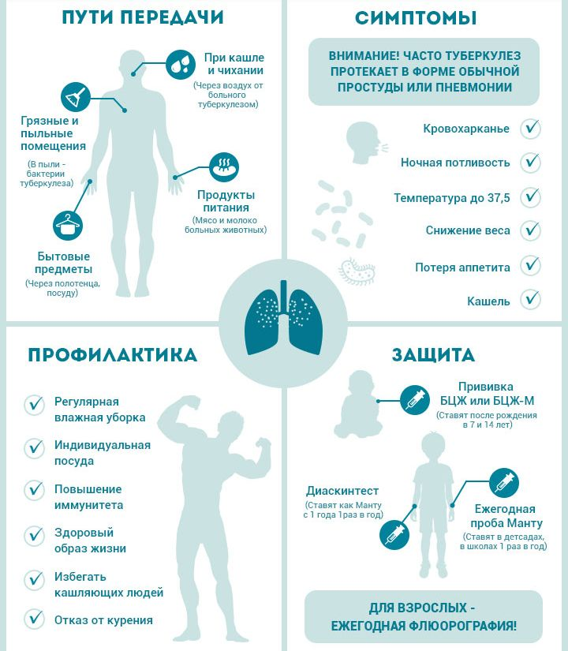





**РЕСПУБЛИКАНСКИЙ ЦЕНТР ОБЩЕСТВЕННОГО ЗДОРОВЬЯ и МЕДИЦИНСКОЙ ПРОФИЛАКТИКИ МЗ ЧР**